Министерство науки и высшего образования Российской Федерации
федеральное государственное автономное образовательное учреждение высшего образования
«Национальный исследовательский университет ИТМО»

Факультет программной инженерии и компьютерной техники

Лабораторная работа №4
Машины опорных векторов в задаче определения P300

Группа: P3324
Выполнил: Здор Матвей Максимович

Проверила:
Солодкая Мария Александровна
Санкт-Петербург
2026

ОГЛАВЛЕНИЕ

ВВЕДЕНИЕ
Цель работы освоить машины опорных векторов на задаче определения потенциала P300 в данных ЭЭГ. Реализовать линейный SVM с нуля, обучить его на нескольких испытуемых и оценить качество на тестовой выборке.
Источник данных: MOABB, датасет BNCI2014-009, классическая P300-парадигма (speller). 10 испытуемых, 16 ЭЭГ-каналов, частота 256 Гц. В работе берутся три испытуемых (1, 2, 3) для компромисса между объёмом данных и временем загрузки.
Задачи работы:
- Проанализировать данные, выделить эпохи и обосновать набор признаков.
- Обучить SVM в задаче Target vs NonTarget, обосновать выбор типа машины и ядра.
- Посчитать accuracy, precision, recall и F1.
- Построить ROC-кривую и AUC.

ВЫПОЛНЕНИЕ РАБОТЫ

Описание данных и извлечение эпох
MOABB через парадигму P300 сам выполняет предобработку сигнала: полосовая фильтрация 1-20 Гц, нарезка на эпохи длиной 0-800 мс после стимула, понижение частоты дискретизации до 128 Гц. Фильтр оставляет полосу, в которой реально живёт P300 (медленная волна), и отрезает дрейф снизу и сетевую наводку сверху. Понижение частоты уменьшает количество временных отсчётов в эпохе с 206 до 103, что в два раза сокращает размерность признаков без потери информации, поскольку по теореме Найквиста 128 Гц с большим запасом покрывает полосу до 20 Гц.
После сбора по трём испытуемым получается 5184 эпохи формы (5184, 16, 103), 5184 примеров, по 16 ЭЭГ-каналов в каждом, 103 временных отсчёта. Распределение классов одинаковое у всех: 288 Target и 1440 NonTarget на испытуемого, естественный дисбаланс 1 к 5, типичный для P300-парадигмы. Стимульные каналы из эпох исключены, иначе была бы прямая утечка метки.
Метки кодируются в ±1, а не в 0/1. В hinge loss выражение y·(w·x + b) должно быть положительным при правильной классификации, и метки ±1 это обеспечивают: если Target (+1) предсказан как Target, произведение положительно; если NonTarget (-1) предсказан как NonTarget, произведение тоже положительно (минус на минус).
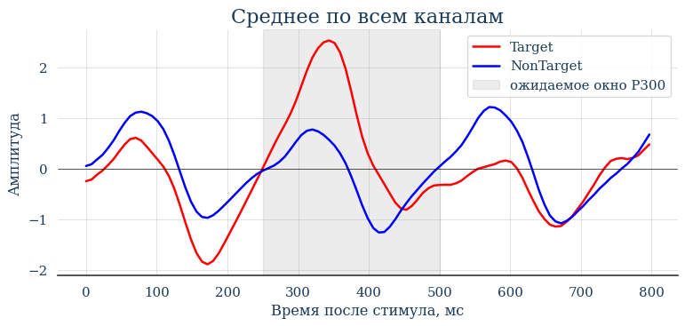
Рисунок 1 — Усреднённый отклик ЭЭГ, среднее по всем каналам
На усреднённой развёртке Target виден характерный положительный пик в 300-500 мс после стимула, это и есть потенциал P300. У NonTarget колебания около нуля. Усреднение по нескольким сотням эпох гасит случайный шум и проявляет систематическую разницу между классами.
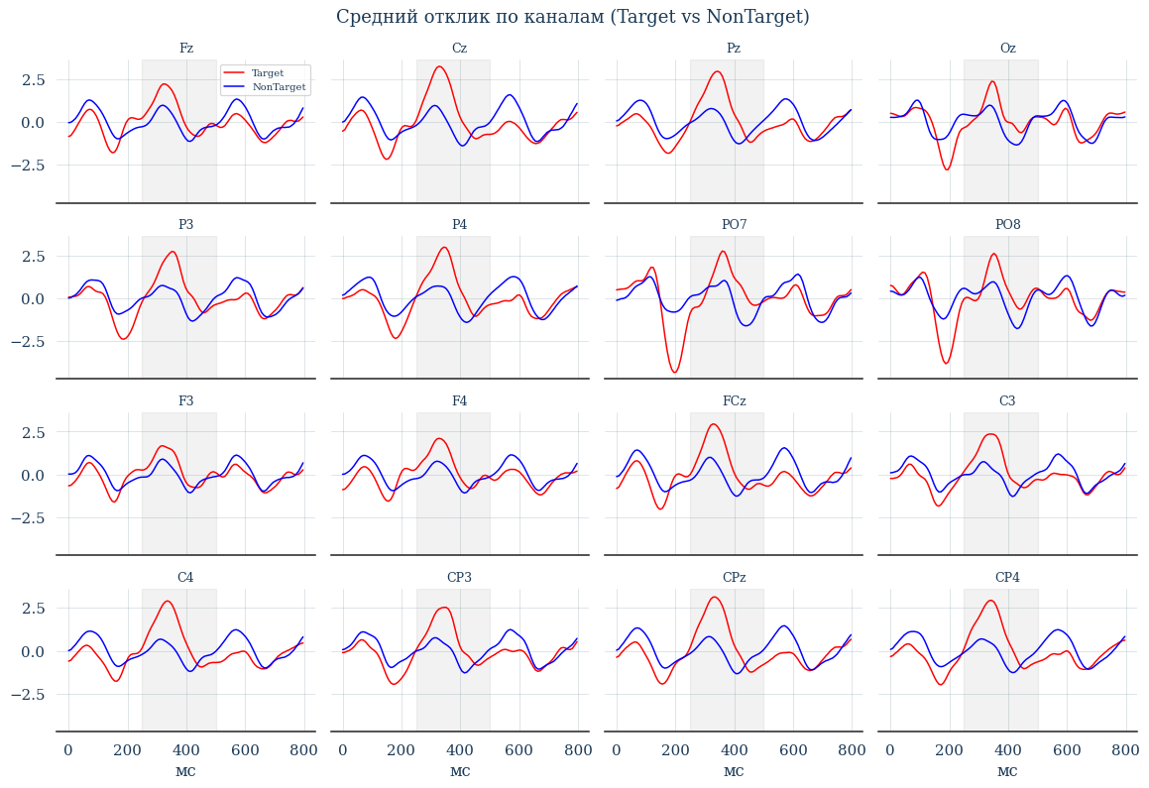
Рисунок 2 — Поканальная развёртка усреднённого отклика
Поканальная картина показывает, где P300 особенно ярко выражен: теменные каналы Pz, Cz, CPz, P3, P4. Это согласуется с нейрофизиологией, P300 как раз генерируется в теменной области коры. В отдельных эпохах пик утоплен в шуме, так что простой порог по амплитуде не сработает, нужен классификатор.

Извлечение признаков
Одна эпоха это матрица 16 × 103 = 1648 чисел. Подавать всё в SVM можно, но это перебор: соседние отсчёты сильно скоррелированы, признаков получится больше, чем целевых примеров, начнётся переобучение. Рассматривались три варианта:
- Развёртка матрицы в плоский вектор, 1648 признаков. Слишком много, шумно.
- Усреднение в нескольких временных окнах по каждому каналу. Параметризуется числом окон.
- Только окно вокруг P300 (250-500 мс). Минимум информации, рискуем потерять полезные особенности до и после пика.
Выбран второй вариант: 6 равных временных окон по 130 мс. Получается 16 каналов × 6 окон = 96 признаков на эпоху. Это компромисс: форма волны грубо сохраняется, шум уже подавлен усреднением, признаков получается умеренное количество. По всему датасету матрица признаков имеет форму (5184, 96).
$x_{j}^{′}=\frac{x_{j}−μ_{j}}{σ_{j}}$ (1)
После извлечения признаки нормируются по формуле (1): из каждого значения вычитается среднее по этому признаку и делится на стандартное отклонение. SVM чувствителен к масштабу: штрафной член ||w||² не различает признаки по природе, а только по величине, поэтому без нормализации признак с большим разбросом перетянул бы на себя всю норму вектора весов. Среднее μ и стандартное отклонение σ вычисляются только на обучающей выборке, иначе статистика теста подсмотрелась бы при подгонке модели.

Разбиение на train и test
Применяется стратифицированное случайное разбиение 80/20: индексы Target и NonTarget перемешиваются отдельно, в test отбирается по 20% от каждого класса. Стратификация гарантирует, что в train и в test дисбаланс классов одинаковый, как в исходных данных (1 к 5). В train попадает 4148 эпох (692 Target, 3456 NonTarget), в test 1036 эпох (172 Target, 864 NonTarget).

Линейный SVM с мягким зазором
SVM ищет в пространстве признаков гиперплоскость w·x + b = 0, которая разделяет два класса. Из всех возможных разделяющих гиперплоскостей выбирается та, у которой расстояние до ближайших точек обоих классов максимально. Эти ближайшие точки называются опорными векторами.
Для зашумлённых данных идеальное разделение недостижимо, поэтому используется soft-margin вариант: точкам разрешено нарушать зазор, но за это начисляется штраф через hinge loss. Целевая функция:
$L(w,b)=\frac{1}{2C}‖w‖^{2}+\frac{1}{n}\sum_{i=1}^{n}{max (0, 1−y_{i}(w·x_{i}+b))}$ (2)
Формула (2). Первое слагаемое регуляризация, ограничивает рост ||w|| и тем самым расширяет зазор (ширина зазора равна 2/||w||). Второе слагаемое среднее hinge loss по обучающим примерам. Параметр C задаёт баланс: большое C ослабляет регуляризацию и заставляет SVM тщательнее подгонять границу под каждый объект (риск переобучения), маленькое C усиливает регуляризацию и расширяет зазор за счёт того, что часть точек попадает внутрь зазора или на чужую сторону.
$m_{i}=y_{i}(w·x_{i}+b)$ (3)
Величина (3) называется margin отдельной точки. Положительный margin означает правильную классификацию, отрицательный, ошибку. Точки с margin ≥ 1 вообще не вносят вклад в hinge loss и не влияют на обучение. Точки с margin < 1 называются активными: только они тянут границу. После сходимости активные точки и есть опорные векторы классификатора.

Обоснование выбора типа и ядра
Выбор типа машины. Soft-margin SVM для бинарной классификации. Hard-margin вариант требует идеальной разделимости данных, что для ЭЭГ невыполнимо: классы значительно перекрываются, никакая гиперплоскость не разделит их без ошибок. Soft-margin даёт рычаг управления через параметр C и работает на реальных шумных данных.
Выбор ядра. Линейное. Признаков 96, обучающих примеров около 4150. При такой размерности признакового пространства линейная модель уже достаточно гибкая, у неё 97 параметров (96 весов + смещение), которыми задаётся форма границы. Литература по P300 (LDA, sLDA, линейный SVM в обзорах Lotte и др.) показывает, что для ERP-сигнала линейные методы работают сравнимо с нелинейными. Нелинейные ядра (RBF, полиномиальное) в этой задаче дают малый прирост, при этом требуют решать двойственную задачу через множители Лагранжа и хранить матрицу ядра размером N×N (для 4148 примеров это около 17 миллионов чисел), что неудобно для самописной реализации. Линейный SVM учится в прямой (primal) формулировке: оптимизируем w и b напрямую градиентным спуском, никакой матрицы ядра не требуется.
Двойственная формулировка SVM через множители Лагранжа нужна именно для kernel trick (применения нелинейных ядер без явного построения признаков). Для линейного ядра двойственная задача ничего полезного не даёт, поэтому решаем прямую.

Реализация и обучение
SVM реализован классом LinearSVM на чистом numpy без использования sklearn. Обучение методом градиентного спуска по полному батчу. На каждой итерации:
- Считается margin для всех обучающих точек.
- Выделяются активные точки (margin < 1), только они дают вклад в hinge loss.
- Считается средний градиент функции потерь по w и по b.
- Веса обновляются: w ← w - lr·grad_w, b ← b - lr·grad_b.
Для борьбы с дисбалансом классов используется sample_weight: вес Target равен N/(2·N_pos), вес NonTarget равен N/(2·N_neg). Без поправки SVM игнорирует миноритарный класс, поскольку слагаемых hinge loss для NonTarget просто больше.
Параметр C подобран 3-фолдовой стратифицированной кросс-валидацией на train. Главная метрика подбора F1 на положительном классе, поскольку accuracy при дисбалансе 1 к 5 малоинформативна (тривиальный классификатор «всегда NonTarget» даёт 0,83).
Таблица 1 — Подбор параметра C по кросс-валидации
C | CV F1
0,01 | 0,146
0,1 | 0,366
1 | 0,446
10 | 0,518
100 | 0,529
Лучший C = 100. Сдвиг оптимума в сторону больших C говорит о том, что данные сильно перекрываются и расширять зазор регуляризацией невыгодно: лучше дать модели поработать над тем, что есть, чем зажимать её слабым ||w||. Финальная модель обучается на всём train с этим C, число эпох 300 (с запасом до выхода loss на плато).
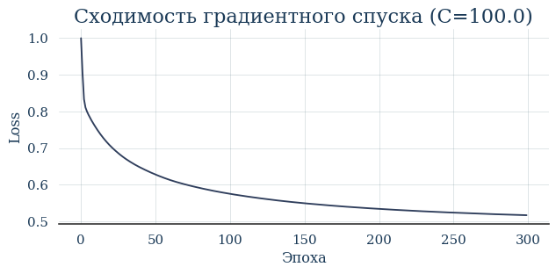
Рисунок 3 — Кривая обучения SVM, hinge + регуляризация по эпохам
Loss монотонно падает в первые 50-70 эпох, затем выходит на плато около 0,84. Это типичное поведение градиентного спуска на выпуклой функции потерь SVM: глобальный минимум один, переобучения от слишком большого числа эпох не возникает.

Опорные векторы и ширина зазора
После обучения опорные векторы определяются как точки с margin ≤ 1. Их 2483 из 4148 (59,9%): 403 из 692 Target (58,2%) и 2080 из 3456 NonTarget (60,2%). Ширина зазора 2/||w|| = 1,29.
Высокая доля опорных векторов (около 60%) подтверждает, что классы существенно перекрываются. Если бы данные были хорошо разделимы, доля опорных векторов составляла бы единицы процентов. На зашумлённой ЭЭГ это ожидаемая картина: большинство одиночных эпох попадает либо в зазор, либо на чужую сторону, и SVM выбирает компромиссное положение границы.

Метрики качества
На тестовой выборке (1036 эпох с естественным дисбалансом 1 к 5) считаются стандартные метрики бинарной классификации по матрице ошибок.
$Accuracy=\frac{TP+TN}{TP+TN+FP+FN}$ (4)
$Precision=\frac{TP}{TP+FP}, Recall=\frac{TP}{TP+FN}$ (5)
$F_{1}=\frac{2·Precision·Recall}{Precision+Recall}$ (6)
Accuracy (4) при сильном дисбалансе обманчива: предсказание «всегда NonTarget» даёт уже 0,83. Поэтому ключевые метрики precision и recall (5). Precision это доля верных среди предсказанных Target, recall это доля найденных среди истинных Target. F1 (6) их гармоническое среднее, оно штрафует, если хоть одна из метрик низкая.
Confusion matrix: TN = 683, FP = 181, FN = 34, TP = 138. Из 172 истинных Target пойманы 138 (recall 0,80), пропущены 34. Из 864 NonTarget правильно отклонены 683, ложно сработали 181 (precision на Target 0,43). Перекос в сторону высокого recall и низкого precision это следствие применения class_weight='balanced': мы попросили SVM не игнорировать Target, и в обмен он стал чаще их предсказывать (в том числе ошибочно). Если требуется обратный баланс, порог решающего правила можно сдвинуть.
Таблица 2 — Метрики SVM на тестовой выборке
Метрика | Значение
Accuracy | 0,792
Precision | 0,433
Recall | 0,802
F1 | 0,562
AUC | 0,868

ROC-кривая
$TPR=\frac{TP}{TP+FN}, FPR=\frac{FP}{FP+TN}$ (7)
ROC-кривая показывает зависимость TPR от FPR (7) при сдвиге порога решения. По умолчанию SVM режет по w·x + b = 0, но изменением порога можно настраивать trade-off между пропусками и ложными срабатываниями.
Построение: точки теста сортируются по убыванию decision-function (значения w·x + b), затем кумулятивно считаются TP и FP при последовательном добавлении точек. AUC, площадь под кривой, вычисляется методом трапеций и не зависит от выбора порога.
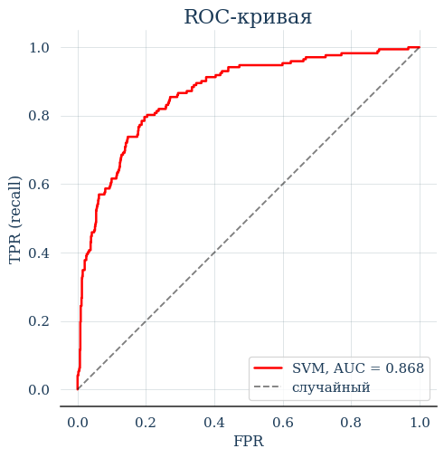
Рисунок 4 — ROC-кривая SVM на тестовой выборке
AUC = 0,868 показывает, что классификатор уверенно различает классы по своему decision-function. Это значит, что выбор порога можно гибко настраивать под нужный сценарий: для P300-спеллера обычно важнее низкий FPR (не принять нецелевой стимул за целевой), чем максимальный TPR.

ЗАКЛЮЧЕНИЕ
- Линейный SVM с soft-margin реализован с нуля на numpy: hinge loss с L2-регуляризацией, обучение полным батчем градиентного спуска. Никаких готовых ML-библиотек (sklearn, pytorch) не использовалось, MOABB применяется только для загрузки и стандартной EEG-предобработки.
- Признаки: средние амплитуды по 6 временным окнам и 16 каналам, всего 96 чисел на эпоху. Простой набор, ловящий пик P300 без обучения отдельного экстрактора.
- Тип SVM, soft-margin, ядро, линейное. Обоснование: ЭЭГ-данные сильно зашумлены, hard-margin неприменим; при размерности признаков 96 линейная модель достаточно гибкая, нелинейные ядра дают малый прирост и требуют возни с матрицей N×N. Дисбаланс классов компенсирован весами в hinge loss.
- Параметр C = 100 подобран кросс-валидацией. После обучения доля опорных векторов около 60%, ширина зазора 2/||w|| = 1,29, что подтверждает значительное перекрытие классов в признаковом пространстве.
- На тесте получены: Accuracy = 0,792, Precision = 0,433, Recall = 0,802, F1 = 0,562, AUC = 0,868. Это нормальный результат для P300 без специализированных методов (xDawn, риманова геометрия). AUC заметно выше 0,5 показывает, что классификатор реально различает классы, и порог решающего правила можно подстраивать под конкретный сценарий применения.

